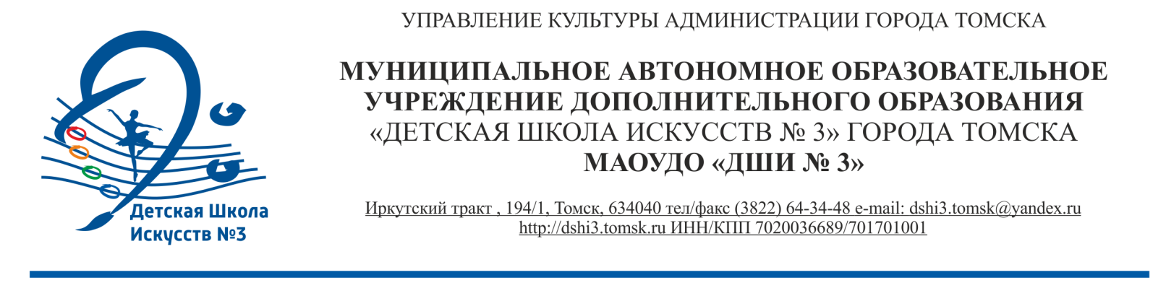
ПРИКАЗ
21 июня 2021г. № 22-У
О зачислении обучающихся

На основании решения комиссий по отбору детей – Протоколы №№ 1,2,3,4,5,6
от 02,03,04,06.06.2021г.

ПРИКАЗЫВАЮ:
- Зачислить в число обучающихся 1 класса по дополнительным предпрофессиональным программам следующих детей:
Дополнительная предпрофессиональная программа в области изобразительного искусства «Живопись» (срок обучения 5 лет):
- Клименко Елизавета
- Сухаревская Ольга
- Нелидова Арина
- Епанчинцева Аврора
- Беляева Маргарита
- Слонова Мария
- Архипова Алиса
- Астраткова Анастасия
- Перминова Милослава
- Кондратова София
- Сайнаков Владислав
- Мангазеева Елена
- Салова Алиса
- Бабакина Яна
- Дудина Елизавета
- Полунин Родион
- Григорьева Анастасия
- Зуевич Анастасия

Дополнительная предпрофессиональная программа в области музыкального искусства «Фортепиано» (срок обучения 8 лет):
- Царик Милана
- Клясюк Софья
- Антонова Дарья
- Боднарчук Савелий
- Жаркова Злата
- Климов Валерий
- Поляков Георгий
- Прачева Полина
- Лавринович Николай
- Кардаполова Ангелина

Дополнительная предпрофессиональная программа в области музыкального искусства «Народные инструменты» (срок обучения 8 лет):
- Станкевич Яна (гитара)
- Чернов Михаил (баян)
- Мастихин Илья (гитара)
- Плотницкая Виктория (домра)

Дополнительная предпрофессиональная программа в области музыкального искусства «Народные инструменты» (срок обучения 5 лет):
- Руднев Вадим (гитара)
- Емельянова Софья (гитара)
- Мартынов Кирилл (гитара)

Дополнительная предпрофессиональная программа в области музыкального искусства «Струнные инструменты» (срок обучения 8 лет):
- Халиляева Диана (скрипка)

Дополнительная предпрофессиональная программа в области музыкального искусства «Духовые и ударные инструменты» (срок обучения 8 лет):
- Петрушин Владислав (саксофон)

Дополнительная предпрофессиональная программа в области музыкального искусства «Духовые и ударные инструменты» (срок обучения 5 лет):
- Облицов Иван (саксофон)

Дополнительная предпрофессиональная программа в области музыкального искусства «Хоровое пение» (срок обучения 8 лет):
- Кийченко Ульяна
- Пинжина Мария
- Бурангулова София
- Макаревич Софья
- Соломатина Елизавета
- Шахворостова Мария
- Шалыгина Дарья
- Савельева Полина
- Пузанкова Алена
- Мурзина Марьяна
- Портнова Елизавета
- Волкова Виктория
- Макаренко Далия

Дополнительная предпрофессиональная программа в области хореографического искусства «Хореографическое творчество» (срок обучения 8 лет):
- Давыдова Ева
- Сайнакова Ева
- Попадич Софья
- Слезко Ксения
- Тюняева Кристина
- Резникова Мария
- Кузнецова Ульяна
- Жукова Александра
- Южакова Екатерина
- Сысоева Лилия
- Михеенко Вероника
- Шлегерь Варя
- Звягина Вероника
- Спайнакова Алиса
- Галивеева Дарина
- Гладышева Анастасия
- Гохвейс Матвей
- Романова Кира
- Селезнева Алиса
- Агеева Анна
- Микуцкая Милана
- Протопопова Мирослава
- Попова Мария
- Бывшева Анастасия
- Кильдау Анастасия
- Москвина Анастасия
- Фишер Елизавета

- Зачислить в число обучающихся 1 класса по дополнительным общеразвивающим программам следующих детей:

Дополнительная общеразвивающая программа «Основы вокального исполнительства. Эстрадное пение» (срок обучения 7 лет):
- Кондрашова Елизавета
- Кривошеина Ксения
- Ойкина Елизавета
- Бегова Мария
- Ильенко Велена

Дополнительная общеразвивающая программа «Основы музыкального исполнительства» (срок обучения 6 лет):
- Руднев Тамерлан
- Руднев Сильвестр
- Голещихина София
- Кузнецова Елизавета

Директор А.А. Быкова

